Государственное бюджетное общеобразовательное учреждение
лицей № 393
Кировского района Санкт-Петербурга

Конкурс исследовательских работ
учащихся начальной школы Кировского района
«Знайка - 2013»

Тема работы:
УНИКАЛЬНЫЕ ИНФУЗОРИИ

Выполнил: Лабутин Анатолий
ученик 4 «А» класса
ГБОУ лицея № 393 Кировского района Санкт-Петербурга
Руководитель: Галушкина Вера Николаевна
учитель начальных классов
ГБОУ лицея № 393 Кировского района Санкт-Петербурга

Санкт-Петербург
2013 г.
ОГЛАВЛЕНИЕ
Введение 3
Глава 1 Инфузории 4
Глава 2 Исследование 6
Заключение 7
Список используемых источников 8
Приложение 9

Введение
Однажды летом мы чистили пруд. Зачерпнули сачком водоросли и, совершенно случайно поймали мальков. Наверное, это были маленькие караси. Мы поместили мальков в банку с теми же водорослями. Мальки прожили не долго. Мы поймали других мальков. Нам хотелось, чтобы они жили в банке долго, выросли большими, создавали им условия, оставляя прудовые водоросли, поддерживали нужную температуру, закрывали от прямых солнечных лучей. Мы не знали чем кормить этих малюток. Но когда стали сливать часть старой воды и добавлять чистую прудовую воду, мальки прожили долго и прекрасно себя чувствовали до конца лета. (Потом мы их выпустили обратно в пруд).
Чем же питались наши малютки?
Наша соседка по даче студентка Новгородского университета биологического факультета рассказала нам, что проводила на первом курсе интересное исследование: разведение инфузорий. Возможно, мальки питались инфузориями! Мы заинтересовались и решили провести то же исследование под её руководством.
Цель исследования: выявление основного корма мальков
Предмет исследования: взаимодействие мальков и инфузорий
Объект исследования: инфузории
Гипотеза: мы предполагаем, что мальки питаются инфузориями.
Глава 1 Инфузории
Впервые инфузорий обнаружили в воде, настоянной на различных травах ("инфузория" означает "настойка").
Эти простейшие покрыты как будто тончайшей «шерстью» – ресничками. У каждой инфузории их около 10-20 тыс. Реснички – это те же укороченные жгутики. Движение ресничек волнообразно, как колыхание пшеничного поля. Синхронно взмахивая около 30 раз в секунду, ряды ресничек, как вёсла множества гребцов, движут инфузорию вперёд. Помещённая в каплю воды под окуляр микроскопа, инфузория часто столь стремительно пересекает поле зрения микроскопа, что напоминает маленькую ракету. За секунду инфузория часто проплывает 10-20 длин своего тела.
Характерной особенностью туфельки является раздражимость. Простейшие не имеют нервной системы, они воспринимают раздражения всей клеткой и способны отвечать на них движением.
Инфузории Трубачи. По форме эти красивые инфузории напоминают маленькие трубы, иногда имеющие яркую окраску: голубую, зелёную. Один из видов морских трубачей стал первым простейшим, занесённым в Международную Красную книгу редких и исчезающих видов (Рис. 1).
Туфелек легко отличить по их быстрому плавному движению. Тело у них вытянутое, напоминающее по форме подошву туфли (Рис. 2, 3). Под малым увеличением микроскопа хорошо видно, как при движении вперед они вращаются вокруг своей оси.
Средой обитания инфузории туфельки является любой пресный водоем со стоячей водой и наличием в воде разлагающихся органических веществ. Ее можно обнаружить и в аквариуме, взяв пробы воды с илом и рассмотрев их под микроскопом.
Размеры разных видов туфелек составляют от 0,1 до 0,6 мм, парамеции хвостатой – обычно около 0,2-0,3 мм. Форма тела напоминает подошву туфли. Наружный плотный слой цитоплазмы (пелликула) включает находящие под наружной мембраной плоские мембранные цистерны альвеолы, микротрубочки и другие элементы цитоскелета.
Совершая ресничками волнообразные движения, туфелька передвигается (плывёт тупым концом вперёд). Ресничка движется в одной плоскости и совершает прямой (эффективный) удар в выпрямленном состоянии, а возвратный – в изогнутом. Каждая следующая ресничка в ряду совершает удар с небольшой задержкой по сравнению с предыдущей. Плывя в толще воды, туфелька вращается вокруг продольной оси. Скорость движения – около 2 мм/c. Направление движения может меняться за счёт изгибаний тела. При столкновении с препятствием направление прямого удара меняется на противоположное, и туфелька отскакивает назад. Затем она некоторое время «раскачивается» взад-вперед, а затем снова начинает движение вперёд. При столкновении с препятствием мембрана клетки деполяризуется, и в клетку входят ионы кальция. В фазе «раскачивания» кальций выкачивается из клетки.
На теле инфузории имеется углубление – клеточный рот, который переходит в клеточную глотку (Рис. 4). Около рта располагаются специализированные реснички, «склеенные» в сложные структуры. Они загоняют в глотку вместе с потоком воды основную пищу инфузорий –бактерии. Инфузория находит свою добычу, чувствуя наличие химических веществ, которые выделяют скопления бактерий.
Глава 2 Исследование
16 июля 2012 года мы решили провести исследование – разводить инфузорий в банках. В 2 стеклянные банки объемом 1 л мы налили прудовую воду комнатной температуры (22-26 °С). Надо было обязательно профильтровать воду из пруда, чтобы вместе с водой не зачерпнуть каких-нибудь невидимых хищников.
В первую банку с водой добавили рис и сухое молоко, а в другую – геркулес и сухое молоко. Поставили на подоконник и закрыли блюдцем. Через восемь дней посмотрели результат.
В первой банке (рис и сухое молоко) образовалась серая плёнка, и вода была зеленоватого цвета с осадком и неприятным запахом. Инфузорий там не оказалось.
Во второй банке (овёс и сухое молоко) образовалась белая плёнка, вода мутно-белая с неприятным запахом. В этой банке мы обнаружили, разглядывая под микроскопом множество различных инфузорий (см. приложение).
Под малым увеличением микроскопа разглядывать инфузорий было очень занимательно. Они были разного размера, очень быстро двигались, толкались. Иногда инфузории выстраивались в одну цепочку, как будто стадо коров идут на водопой.
К одной капле с инфузориями совсем рядом мы капнули совершенно чистую капельку профильтрованной воды. Между этими каплями иголочкой прочертили туннель. Мы с удивлением и восторгом могли наблюдать, как все инфузории, по туннелю быстро перебрались в чистую воду. Значит, они любят чистую воду. От этого исследования мы получили огромное удовольствие. Мы узнали, что эти живые организмы, которые нельзя увидеть невооружённым глазом тоже как и все животные дышат, двигаются, питаются и размножаются. Теперь мы знаем, что подливая свежей воды в банку с мальками, мы просто напросто добавляли им корм. Так как с водой и свежими водорослями попадали инфузории.
Заключение
Мы рады, что наше предположение оказалось верным.
Инфузории – это отличный корм для мальков, обладая хорошей питательной ценностью и хорошей усваиваемостью.
Прочитав об инфузориях, мы узнали, что они весьма подвижны и мальки в погоне за инфузориями развиваются физически, что положительно сказывается на их здоровье.
Список используемых источников
- http://ru.wikipedia.org
- www.akvalife.info/akva/korm/infuzor.htm
- www.referat.ru/referats/view/27654
- www.aquawiki.ru/Инфузория
- http://www.youtube.com/watch?feature=player_embedded&v=KORyRdvEYxg#!
- http://bettafish.ru/selection-forms/contain/food/infusoria.html
- http://ulrgo.ru/region/wiki/%D0%98%D0%BD%D1%84%D1%83%D0%B7%D0%BE%D1%80%D0%B8%D0%B8/
- Большая Советская Энциклопедия (в 30 томах). Гл. ред. А.М. Прохоров. Изд.3-е М., «Советская Энциклопедия», 1972.
- Революция в зоологии: новая система биоматерий // «Природа» № 3, 2009.
Приложение
Различные инфузории, в том числе туфелька и трубач (вверху в центре и справа).
Рис. 1
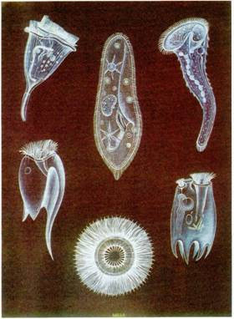

Рис. 2
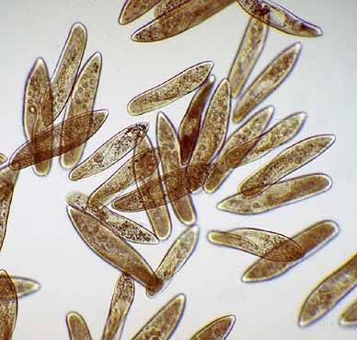
Рис. 3
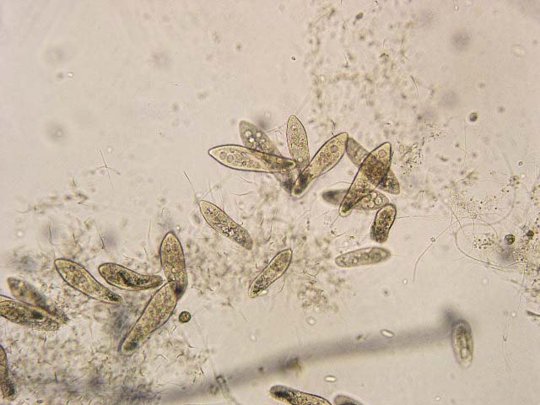
Рис. 4
